おおさかエコプロダクツ ベーシック

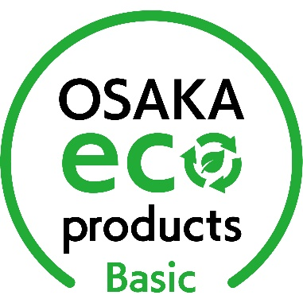

工事資材
241046・リプラギフロアーマット(K1) | 241047・リプラギフロアーマット(K6)
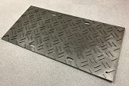  ●廃プラスチック（ブルーシート、ポリドラム）を使用した養生マット。  軟弱地盤・未舗装場所・臨時駐車場などの保護、緩衝材に  使用。両面リブ付き。  ●腐敗することなく耐久性、耐候性、耐薬品性に優れた製品。  問合せ先：川瀬産業株式会社  住所：貝塚市加神2-20-35  電話番号：072-436-1030  ファックス番号：072-436-1035  URL：https://www.eco-kawase.co.jp/ | 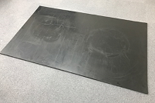  ●廃プラスチック（ブルーシート、ポリドラム）を使用した養生マット。  軟弱地盤・未舗装場所・臨時駐車場などの保護、緩衝材に  使用。両面フラット。  ●腐敗することなく耐久性、耐候性、耐薬品性に優れた製品。  問合せ先：川瀬産業株式会社  住所：貝塚市加神2-20-35  電話番号：072-436-1030  URL：https://www.eco-kawase.co.jp/
241048・リプラギフロアーマット(S7) | 251056~251059・リフモRF-12,RF-8,RF-5,RF-3
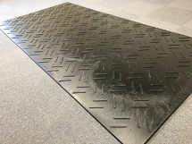  ●廃プラスチック（ブルーシート、ポリドラム）を使用した養生マット。  軟弱地盤・未舗装場所・臨時駐車場などの保護、緩衝材に  使用。片面リブ付き。  ●腐敗することなく耐久性、耐候性、耐薬品性に優れた製品。  問合せ先：川瀬産業株式会社  住所：貝塚市加神2-20-35  電話番号：072-436-1030  URL：https://www.eco-kawase.co.jp/ | 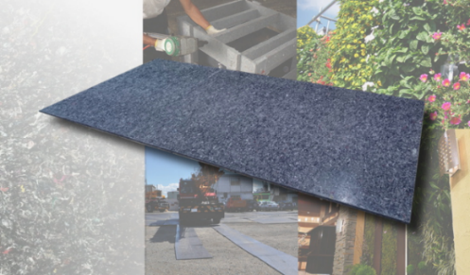  ●古着で出来た敷板。軽量かつ丈夫で割れにくい。  ●工事用敷板、床材、道路標識などとして使用。  問合せ先：門倉貿易株式会社  住所：神戸市中央区海岸通５番地商船三井ビル503号  電話番号：078-331-8734  ファックス番号：078-391-0903  URL：https://www.kadoco.co.jp/

